哈 日 族 的 最 愛～～ 雙城記
日航東京大阪京都７ 日 自 由 行
台 北 -＞東 京 | 東京 -＞ 台 北 | 台 北 -＞大 阪 | 大 阪 -＞ 台 北
JL802 1000/1420 | JL805 1120/1405 | JL814 0840/1215 | JL813 0910/1105
JL804 1250/1710 | JL809 1850/2135 | JL816 1205/1540 | JL815 1900/2055
羽 田 -＞ 伊 丹 | 羽 田 -＞ 伊 丹 | 伊 丹 -＞羽 田 | 伊 丹 -＞ 羽 田
JL115 1130/1235 | JL117 1230/1335 | JL114 1130/1240 | JL116 1230/1340
JL119 1330/1435 | JL121 1430/1535 | JL118 1330/1440 | JL120 1430/1540
JL125 1530/1635 | JL127 1630/1735 | JL124 1530/1640 | JL126 1630/1740
PS: (SEMI)意指較小之房型 (S/D)意指一張雙人中床 (T)-代表兩小床.(D)-代表一大床
A飯店搭配報価:NT.３８６００． 東京３晚＋大阪京都３晚（下列飯店自選）雙人房 ＆三人房
飯店名稱 | 地點 | 此報価所提供房型
東京新宿京王 飯店 | JR線新宿站5分鐘 | 標準 TWN / DBL
東京新宿凱悅 飯店 | 大江戶線都廰前站1分鐘 | 標準 TWN / DBL
東京巨蛋 飯店 | JR總武線水稻橋站2分 | 標準 TWN / DBL
東京赤坂東急 飯店 | 丸之內線赤坂見附站1分 | 標準 TWN / DBL
東京台場太平洋格蘭＊原美麗殿 | 百合海鷗號台場站1分 | 標準 TWN / DBL
京都格蘭比亞 飯店 | JR線京都站直達 | 標準 TWN
京都全日空 飯店 | 地下鐵東西線二条城前駅約1分 | 標準 TWN
大阪格蘭比亞 飯店 | JR大阪站樓上.地鐵梅田站1分鐘 | 標準 TWN
大阪CROSS 飯店 | 地下鐵難波站徒步３分鐘 | 標準 TWN / DBL
大阪日航 飯店 | 御堂筋線心齋橋站步行１分鐘 | 標準 TWN / DBL
大阪都喜來登 飯店 | 近鐵奈良線上本町站直達 | 標準 TWN / DBL
B飯店搭配報価:NT.３３３００． 東京３晚＋大阪京都３晚（下列飯店自選）雙人房 ＆三人房
飯店名稱 | 地點 | 此報価所提供房型
東京新宿華盛頓 飯店 新館 | 大江戶線都廰前站5分 | 標準 TWN / DBL
東京赤坂THE B 飯店 | 千代田線赤坂站5分 | 標準 TWN / DBL
東京池袋THE B 飯店 | JR線池袋站3分鐘 | 標準 TWN / DBL
東京汐留VILLA FONTAINE | 大江戶線汐留站1分 | 標準 TWN / DBL
東京上野三井花園飯店 | JR線上野站淺草口2分 | 標準 TWN / DBL
京都 鐵塔 飯店 | 京都車站前徒步3分 | 標準 TWN
京都 新阪急 飯店 | 京都車站前徒步2分 | 標準 TWN
大阪 大阪第一 飯店 | JR梅田車站徒步2分鐘 | 標準 TWN
大阪 大阪新阪急 飯店 | 地下鉄御堂筋線 梅田站直達 | 經濟 SEMI/TWN
大阪 難波東方 飯店 | 御堂筋線難波站步行１分鐘 | 標準 TWN
大阪 難波VISTA 飯店 | JR難波站徒步３分鐘 | 標準 TWN / DBL

C飯店搭配報価:NT.２８９００． 東京３晚＋大阪京都３晚（下列飯店自選）雙人房 ＆三人房
飯店名稱 | 地點 | 此報価所提供房型
東京新宿 新城市 飯店 | 大江戶線都廰前站4分鐘 | 經濟 SEMI/TWN
東京新宿 VILLA FONTAINE飯店 | 大江戶線東新宿站8分 | 標準 DBL
東京新宿 太陽 飯店 | 大江戶線都廰前站5分鐘 | 經濟 S/D
東京池袋 太陽城王子飯店 | 有樂町線東池袋站3分鐘 | 經濟 S/D
東京目黑 公主花園 飯店 | JR山手線目黑站4分鐘 | 標準TWN / DBL
東京上野 VILLA FONTAINE飯店 | 大江戶線新御徒町站4分 | 標準 DBL
京都 二塔 飯店 | 京都車站前徒步3分 | 經濟S/D
京都 三塔ANNEX 飯店 | 京都車站前徒步3分 | 經濟S/D
京都 VISAT 飯店 | 位於JR京都車站對面 | 經濟S/D
大阪難波 MRTORO THE21飯店 | 地下鐵.近鐵.南海難波站 徒步10分 | 標準TWN
大阪難波 華盛頓 飯店 | 地下鐵日本橋站徒步２分鐘 | 標準TWN
大阪難波菲拉麗茲HILLARYS 飯店 | 地下鉄千日前線 日本橋站1番徒歩8分 | 標準TWN
大阪難波 道頓堀 飯店 | 地下鐵難波站徒步３分鐘 | 經濟SEMI/TWN
大阪心齋橋地產 飯店 | 地下鉄御堂筋線心斎橋站1番出口歩6分 | 標準TWN
大阪心齋橋HEARTOR 飯店 | 地下鉄御堂筋線 心斎橋站徒歩2分 | 標準TWN

備註：
＊以上報価出發日適用日期為08/23~09/30．如07/16~08/22出發需加票差NT.１５００．
＊以上報価已包含兩地機場稅．機票為台北/東京/大阪/台北或 台北/大阪/東京/台北.．
＊本行程使用日本航空機票。（此自由行機票最多可延回14天，開票後不可更改班次）
＊此FIT雙城記促銷方案，訂位狀況適出發日而定。
＊此專案基本報価為東京３晚＋大阪京都３晚．雙人房／三人房同価．如遇單人房請及６歲以下不佔床兒童之報価請洽業務專員．（有ABC三種方案報価．搭配飯店客人任選）
＊出發期間適逢旺季或特殊假日時．価格依飯店回覆會略有調整變動．（例日本連休假日）

可另加購東京一日遊
全程有中文導遊說明&含午餐～巴士一日遊 值得推薦加購的行程!!!!
出發日期：～2012/09/30(週二/週六、週五) 加購僅1人也可成行(東京自由行為達10人成行
小田原/箱根  【每週五出發 / 費用】  成人及兒童(6~11歲):NTD.3800  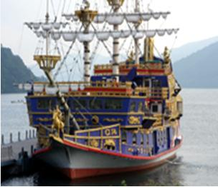  幼兒 (3~5歲):NTD.3000(不含午餐) | 富士山一日  【每週二、六出發 / 費用】  成人及兒童(6~11):NTD.3300  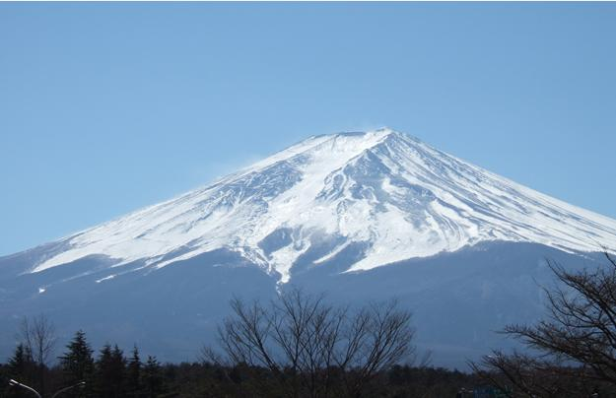  幼兒 (3~5歲):NTD.2000(不含午餐)
京王廣場(9:00出發)→小田原城天守閣→午餐(自助餐  或和風定食)→箱根神社→蘆之湖海賊船→箱根纜車  (桃園台~大涌谷)→大涌谷→箱根纜車(大涌谷~早雲  山)→平和公園→京王廣場(19:30) | 京王廣場(9:00出發)→富士訪中心→河口湖畔→午餐  (自助餐或和風定食)→朝霧高原訪客中心→白絲瀑布  →平和公園→御殿場OUTLET→京王廣場(20:10)
票價值，敬請各位貴賓注意。向陽國際旅行社有限公司 交觀（甲）：６８２３
台北市中山北路2段112號6樓之一 品保（北）：１５４１

TEL : ( 02 )2525-5111 FAX : ( 02 )2581-4479
MSN:wusl1221@hotmail.com 吳淑玲933-166-031

